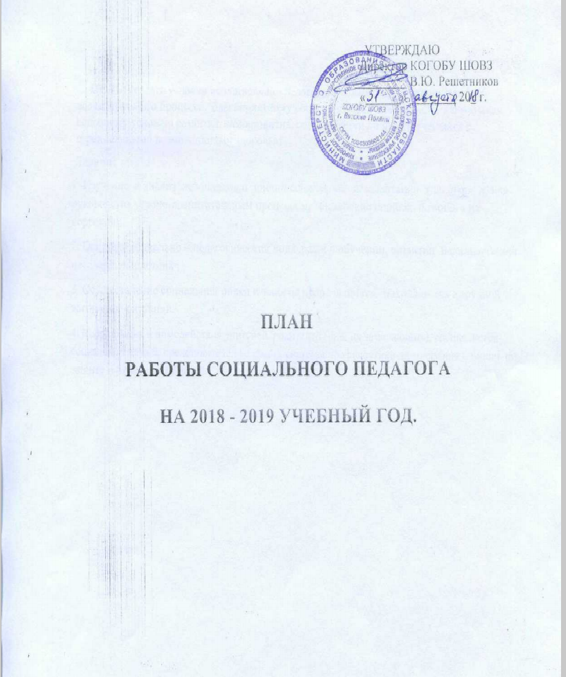

ЦЕЛЬ: создать условия по социально - педагогическому сопровождение учебно-воспитательного процесса, благоприятному социально-психологическому климату как основному условию развития, саморазвития, социализации личности учащихся с ограниченными возможностями здоровья;
Задачи:
1. Изучение и анализ источников и причин социальной дезадаптации учащихся, стиля руководства учебно-воспитательным процессом, выявление ошибок, помощь в их коррекции.
2. Оказание социально – педагогической поддержки в обучении, развитии и социализации несовершеннолетних .
3. Осуществление социальной опеки и защиты прав учащихся, находящихся в трудной жизненной ситуации.
4. Координация взаимодействия учителей, родителей (лиц, их заменяющих), специалистов социальных служб, представителей ведомств системы профилактики для оказания помощи по защите и охране прав детей.

.

Профилактическая работа по предупреждению
преступлений, правонарушений среди несовершеннолетних.

I. Диагностический этап
№ | Направления  работы | Содержание работы | Срок | Ответственный | Итог
1. | Изучение  личности ребенка, находящихся на различного вида учетах  -окружающая среда  -состояние здоровья  -интересы и т.д. | Беседы с классным руководителем,родителями,  ребенком,  изучение  личного дела,  карт развития,  журналов и т.д. | сентябрь | социальный педагог, классные руководители, педагог психолог | психолого-педагогическая характеристика  учащихся, состоящих на различных видах профилактического учета,  дневники и карты на учащихся,
2. | Изучение семей,  находящихся на профилактиче-  ском учете, семей,  новь поступивших детей, многодетных,  малоимущих  -общая характеристика семьи  -стиль семейного воспитания | Посещение  семьи,  составление акта ЖБУ,  беседы | сентябрь,  октябрь | социальный педагог, классные руководители | социальные паспорта семей,  находящихся в СОП и внутришкольном учете  планирование работы с разными  категориями семей
3. | Изучение состояния здоровья ребенка-инвалида | изучение учетных карточек,  личных дел | сентябрь | социальный педагог  совместно  с кл.руково-дителем | составление списков детей инвалидов, информация для родителей  по оказанию социальной помощи семьям, где имеется ребенок - инвалид
4. | Изучение стиля руководства в классном коллективе, определение положения «трудного  ребенка «в классном коллективе. | Наблюдение,  посещение уроков,  внеклассных мероприятий | октябрь | социальный педагог, классные руководители | индивидуальные реабилитацион-  ные программы, состоящих на различных видах учета, информация по  оказанию социальной помощи классным руководителям
5. | Занятость учащихся в объединениях дополнительного образования. | Изучение журналов дополнительно-го образования,  беседы с учащимися | сентябрь,  декабрь | социальный педагог,  классные  руководители | информация по обеспечению занятости в свободное время  всех учащихся школы

II. Коррекционно-профилактический блок по работе с учащимися

№ | Направление работы | содержание работы | срок |  |  | ответственные
1 | Профилактика дорожно-транспортных происшествий | Беседы, встречи с инспектором по ПДД |  | По плану школы | социальный педагог |  | снижение уровня правонарушений на дорогах
2. | Профилактика правонаруше-  ний и преступлений  среди несовершен-нолетних | встречи, беседы со школьным инспектором ПДН, индивидуальные беседы, групповые занятия по программе «Дорога к себе» участие в работе « Совета профилактики». |  | ежемесячно | социальный педагог |  | снижение уровня правонарушений  и преступлений коррекция поведение подростков,
3. | Профилактика  толерантности | участие в мероприятиях по нравственному воспитанию (классные часы, линейки, месячники, правовых знаний) |  | в течение года по плану работы школы | социальный педагог |  | воспитание нравственных качеств у учащихся
4. | Профориента-ционная работа с учащимися  старшеклассниками | участие в мероприятиях по профориентации:  классные часы «Куда пойти учиться?», »Профессии, которые мы выбираем», «Все работы хороши…» с приглашением представителей ЦЗН |  | октябрь,  февраль,  май | социальный педагог,  педагог-психолог  классные руководители |  | определение наклонностей учащихся,  оказание помощи в выборе профессии
5 | Пропаганда здорового образа жизни | организация встреч с медработником школы, врачом наркологом,  классные часы:  -мы за здоровье  -курению-нет |  | ноябрь  апрель  май | социальный педагог |  | формирование у несовершеннолет-них  мировоззрения  направленного  на ЗОЖ,  не допускающего употребления ПАВ
6. | Профилактика  суицидально-го поведения несовершеннолетних | работа по программе  «Рука об руку» |  | в течение года  ежемесячно  по плану | социальный педагог  педагог психолог |  | коррекция поведение подростков
7. | Посещение уроков с целью профилактики конфликтов и коррекции поведения «трудных» подростков; разработка рекомендаций подросткам и педагогам по взаимодействию в системе «учитель-ученик » | Посещение уроков с целью профилактики конфликтов и коррекции поведения «трудных» подростков; разработка рекомендаций подросткам и педагогам по взаимодействию в системе «учитель-ученик » |  | в течение года  (по запросам) | социальный педагог |  | предотвращение конфликтных ситуаций между учителем и подростком
8. | Организация летней занятости учащихся состоящих на различных видах учёта | Организация летней занятости учащихся состоящих на различных видах учёта |  | май | социальный педагог |  | привлечение «трудных подростков» к труду, организации досуга
9. | Контроль и анализ занятости учащихся во внеурочное время. | Контроль и анализ занятости учащихся во внеурочное время. |  | в течение года | социальный педагог  классные руководители |  | привлечение учащихся к внеурочной деятельности

III. Коррекционно- профилактический блок по работе с семьями учащихся
№ | направления | Примерное содержание  работы | Сроки | Ответствен-ный | Итог
1. | Сбор информации о семье | беседы с классными руководителями,  родственниками | сентябрь | Социальный педагог,  классные  руководители  заместитель директора  по ВР | знакомство с общим положением по классам и в целом по школе,  составление социального  паспорта школы,  списков семей малообеспечен-ных,  многодетных,  с детьми инвалидами,  состоящих в СОП
2. | Первичное обследование вновь поступивших детей и состоящих на учете. | Посещение семьи | сентябрь | социальный педагог,  классные  руководители,  зам.директора по ВР | составление акта обследования  ЖБУ
3. | Беседы с несовершеннолетним, его окружением,  членами семьи. |  | в течение года | социальный педагог,  классные  руководители,  зам. директора по ВР | составление социального анамнеза семей, характеристик семей через отношение  к ребенку
4. | Совместная работа всех структур системы профилактики | сообщение в ПДН, КДН, ЗП, КЦСЗН о неблагополучии | в течение года | социальный педагог,  классные руководители | оказание своевременной помощи
5. | Проведение реабилитацион-ных мероприятий | По планам работы с определенной семьей | в течение года | представители КЦСОН  социальный педагог,  классные руководители  представители ОДН,  КДН и ЗП | коррекция поведения,  нормализация внутрисемейных  отношений
6. | Оформление документов на заседания КДН и ЗП, КЦСОН,  в отдел по опеке | По мере необходимости | в течение  года | социальный педагог | оформление документов

IV. Консультативно – диспетчерский блок
№ | направления | Примерное содержание  работы | Сроки | Ответственный | Итог
1. | Работа с педагогами | -Выступления на семинарах, на заседаниях кафедры коррекции, практикумах.  -Работа в ПМПк  -Работа в «Совете профилактики» | в течение года  (по плану) | социальный  педагог | согласованность в действиях соц. педагога,  заместителей директора по УВР, ВР  классных руководителей, других специалистов  школы  ведение паспортов учащихся,  состоящих на учете  в ПДН  ведение документации  по Совету профилактики
2. | Работа с  родителями | -Проведение индивидуальных консультаций с родителями.  -Выступления на род. собраниях с беседами по профилактике правонарушений.  -Организация встречи с правоохранительными органами с целью профилактики. правонарушений классам.  -Профориентационная работа на род. собраниях (собрание для выпускного класса)  -привлечение родителей к общественной работе в школе | в течение  года  (по запросам)  1 раз в триместр  .  в течение года 1 раз в квартал  сентябрь,  февраль  в течение года | социальный педагог | установление доверительных отношений для разрешения проблем.  знакомство родителей с проблемами,  повышение  педагогической грамотности родителей.  ориентировка родителей  на продолжение обучения  Оказание посильной помощи школе.
V. Методический блок .

№ | направления | Примерное содержание  работы | Сроки | Ответственный | Итог
1 | Пропаганда педагогичес-ких и правозащит-ных  знаний | -участие в проведении  родительских  собраний  -индивидуальное консультирование  по вопросам социальной защищенности несовершеннолетних для классных руководителей, родителей | по плану работы  школы  в течение года  (по запросам) | социаль-ный педагог | своевременное принятие мер по социальной защите и помощи  несовершенно- летним, заполнение журнала индивидуаль-  ных консультаций
2 | Координация в работе социального педагога и представите-лей системы профилак-тики | -осуществление постоянного контакта с классными руководителями  (посещение мероприятий, классных часов, уроков и т.д.)  -оказание им методической помощи  посещение семинаров на базе КЦСОН и КДН и ЗП по организации работы по профилактике правонарушений | в течение года | социаль -ный педагог | своевременное оказание социальной помощи и поддержке,  нуждающимся в ней учащимся
3 | Самообразование | -работа над методической темой «Система работы с учащимися «группы риска» по пропаганде здорового образа жизни »  -своевременное пополнение знаний через знакомство с программами и технологиями социальной помощи детям, документами регламентирующими деятельность социального педагога  - Участие в педагогических советах | В течение года | социаль-ный  педагог | Повышение методической грамотности
4 | Анализ работы социального педагога | своевременный сбор и  систематизация информации | май | социаль-ный  педагог | Совершенство  вание путей и методов работы  с« трудными подростками» и их родителями

